Zavírání | Šířka x Výška [mm]: | Barva rám: Bílá/zlatý dub křídlo: Bílá/zlatý dub  trojsklo nebo dvojsklo  PF4+12Asp+P4+12Asp+PF4  U=0,6
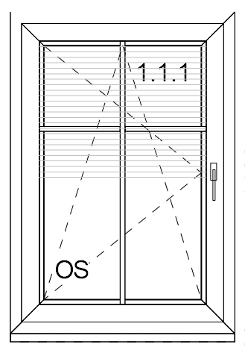 | 830 x 1210 | 2ks Podkroví pokoj
 | 700 x 1000 | 2 ks Podkroví Ložnice
 | 970 x 1500 | 2 ks Kuchyň
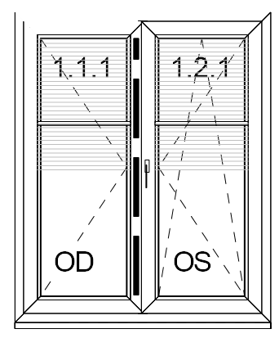 | 1220 x 1500 | 4 ks -obývák
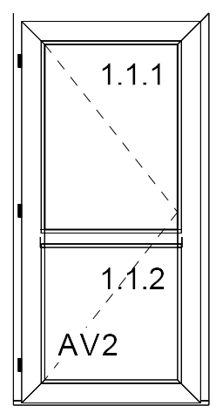 | 1000 x 2000 | 1 ks Vchodové
 | 800 x 2000 | 1 ks Terasa
 | 1730 x 1500 | 1 x Veranda
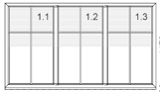 | 2600 x 1500 | 1 x Veranda

